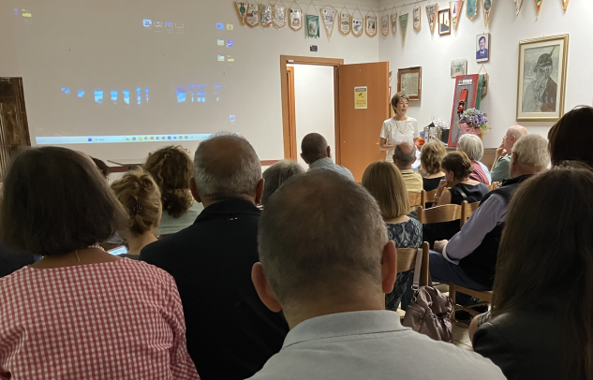 |  |  | Cari amici, la gioia e l’allegria di Vila Esperança sono veramente contagiosi, ne abbiamo avuto la prova nella serata del 6 ottobre, quando si è svolta, presso la Casa delle Associazioni di Pedemonte, la festa per ringraziare tutti i nostri sostenitori ed amici.  Una serata semplice nella quale abbiamo visto le belle immagini che ci venivano dalla Vila, i progressi e i progetti realizzati, tra i quali quello dell’impianto fotovoltaico. Abbiamo condiviso del buon cibo e finito con un allegra lotteria.
Ci ha rinfrancato vedere quante persone hanno a cuore la vita della Vila, le sue iniziative, le sue proposte educative sempre vivaci ed accattivanti, che danno valore ad ogni singolo bambino e lo fanno crescere in armonia con la società. |  | 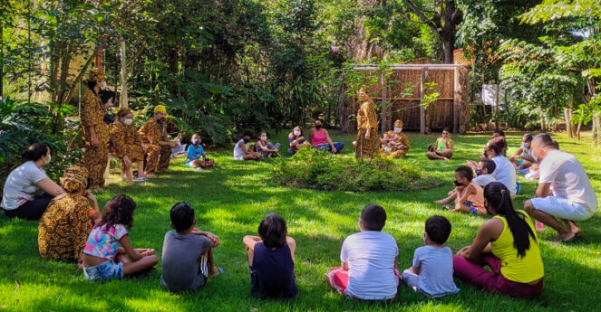
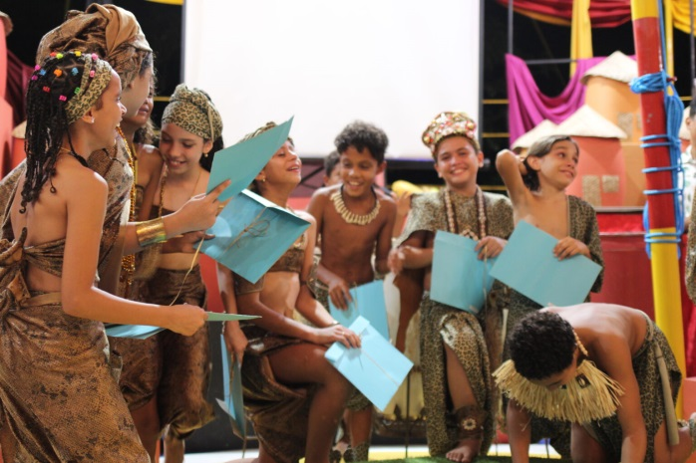 |  |  | Non bastano poche righe o poche immagini per farvi comprendere la ricchezza della vita alla Vila: cultura, animazione, ricerca delle radici, sensibilizzazione verso l’ambiente, esperienze di democrazia con l’elezione del presidente e della presidentessa nel governo dei bambini, musica, suoni, colori, libri, giochi, spettacoli, programmi per la radio, cibo e ora anche un ebook, che vi invitiamo a sfogliare  ( https://issuu.com/elivans/docs/ebook_cartilha )
Ringraziamo la Chiesa Valdese che con l’ 8 x 1000 ha finanziato parte del progetto per la realizzazione di un impianto fotovoltaico, rendendo la Vila indipendente dal punto di vista energetico. I benefici e il risparmio si sono fatti subito sentire.  Grazie anche a tutti coloro che ci hanno devoluto il loro 5 x 1000, che ci ha fruttato più di 8000 €.  Vi ringraziamo per i tanti modi in cui continuate a sostenere Vila Esperança! |  |  |  | 
 | GRAZIE  dal  Gruppo  di solidarietà  per il Brasile  Vila Esperança |  |  |  | 
NEWSLETTER DICEMBRE 2023

